# 使用GitHub打造你的个人主页

1.介绍

介绍下本文的内容，首先使用[GitHub Pages](https://pages.github.com/" \t "https://blog.csdn.net/kong_gu_you_lan/article/details/_blank)来搭建主页，然后购买一个域名，把域名解析到主页，就可以直接通过域名来访问个人主页了。   
看下最终的效果，在浏览器地址栏输入域名[www.yangle.tech](http://www.yangle.tech" \t "https://blog.csdn.net/kong_gu_you_lan/article/details/_blank)，即可访问个人主页。

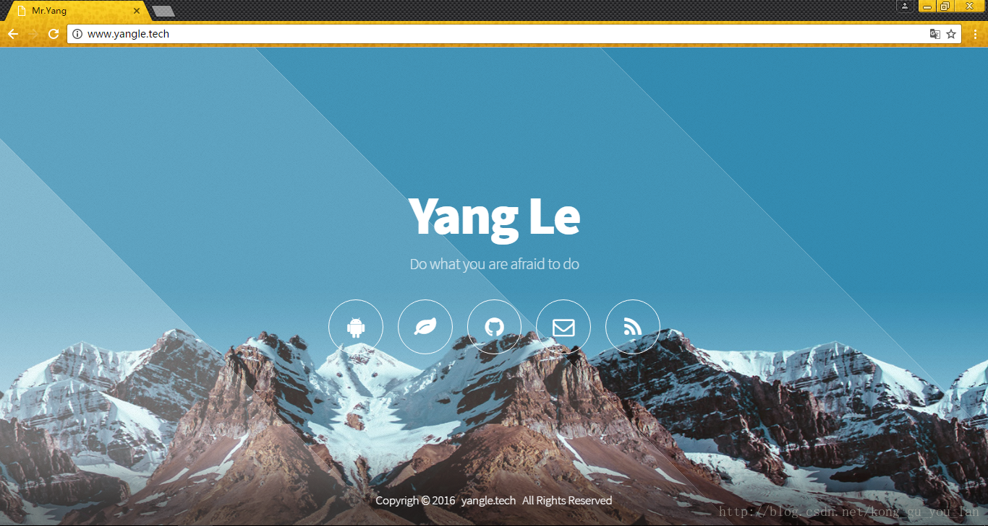

2.搭建主页

首先在GitHub上新建一个仓库，仓库名称规则为：你的GitHub账号.github.io，点击Create repository创建。

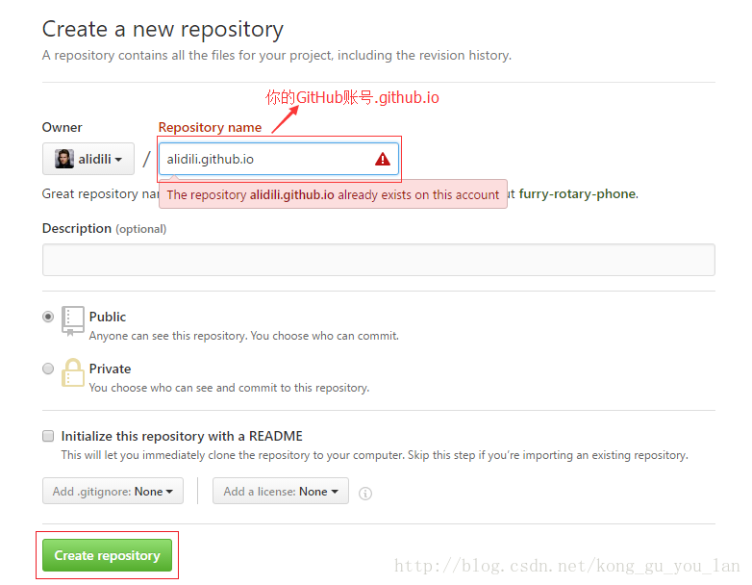

创建好仓库后，需要将仓库克隆到本地，在根目录新建一个index.html文件，将下面的html代码复制到文件中，然后使用Git提交一下，推送到GitHub上。

<html><body><h1>我的个人主页</h1></body></html>

到这里一个简单的主页就搭建完成了，默认地址是[alidili.github.io](http://alidili.github.io" \t "https://blog.csdn.net/kong_gu_you_lan/article/details/_blank)，打开浏览器输入地址就会直接显示index.html中的内容。   
我的主页是在网上找的模板改的，了解网页设计的同学也可以自己发挥一下，替换掉刚才的index.html文件就可以了。

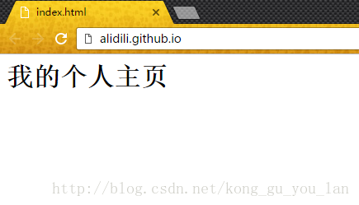

3.域名设置

域名购买与解析

首先需要注册一个域名，我是在万网注册的，[戳这里进入](https://wanwang.aliyun.com/?utm_medium=text&utm_source=bdbrandww&utm_campaign=bdbrand&utm_content=se_103066" \t "https://blog.csdn.net/kong_gu_you_lan/article/details/_blank)，搜索你想要注册的域名，如果提示未注册的话就可以直接购买了。   
购买完成后，进入万网的管理控制台，选择云解析DNS，找到你已经购买的域名，点击解析。

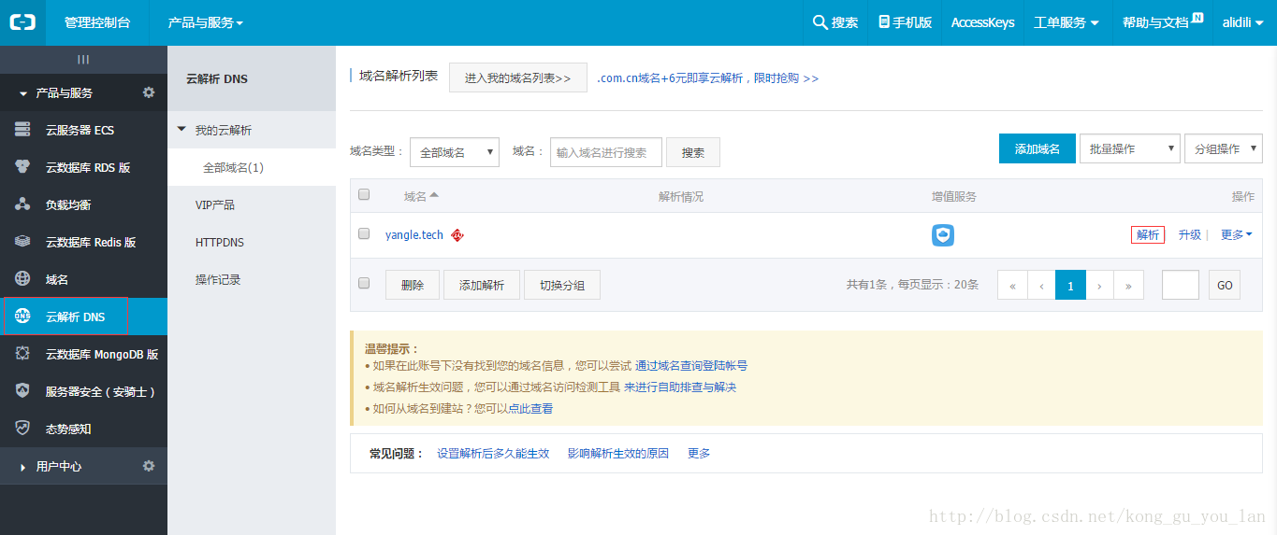

点击添加解析

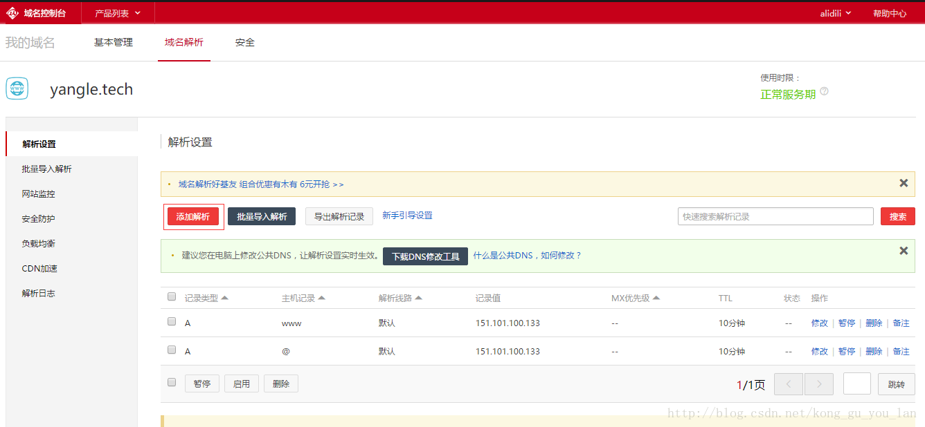

主机记录，填写下面两种记录就可以了

www：将域名解析为www.example.com。

@：将域名解析为example.com（不带www）。

记录值填写151.101.100.133，或者ping一下你的主页地址。

ping alidili.github.io

其余选项直接默认就可以了

注意：域名解析设置完成后不会立即生效，可以按照万网上的方法修改公共DNS，让解析设置实时生效。

CNAME

在仓库的根目录新建一个CNAME文件，内容为www.yangle.tech，然后提交，推送到GitHub上。

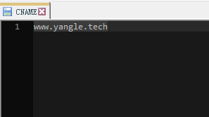

到这里域名就设置完成了，域名设置生效后，就可以通过域名访问你的主页了。

4. 神奇的JS

在仓库的根目录新建csdn.html，内容如下：

<html xmlns="http://www.w3.org/1999/xhtml" xml:lang="en" lang="en"><script>function browserRedirect() {

window.location.href="http://blog.csdn.net/kong_gu_you_lan";

}

browserRedirect();</script></html>

推送到GitHub后，在浏览器地址栏输入[www.yangle.tech/csdn](http://www.yangle.tech/csdn" \t "https://blog.csdn.net/kong_gu_you_lan/article/details/_blank)即可跳转至CSDN博客，这样就相当于你的博客有了一个专属的地址。

5.写在最后

感谢：   
[http://blog.csdn.net/lmj623565791/article/details/51319147](http://blog.csdn.net/lmj623565791/article/details/51319147" \t "https://blog.csdn.net/kong_gu_you_lan/article/details/_blank)